contenido
1.- MENSAJE INSTITUCIONAL 3
2.- INTRODUCCIÓN 5
3.- MARCO NORMATIVO 8
4.- AVANCE EN EL LOGRO DE LAS METAS INSTITUCIONALES POR PROCESO ESTRATÉGICO
1. PROCESO ESTRATÉGICO: ACADEMICO 11
2. PROCESO ESTRATÉGICO: PLANEACIÓN 16
3. PROCESO ESTRATÉGICO: CALIDAD 18
5.-CAPTACION Y EJERCICIO DE LOS RECURSOS 21
6.-ESTRUCTURA ACADÉMICO - ADMINISTRATIVA DEL PLANTEL 22
7.-INFRAESTRUCTURA DEL PLANTEL 24
8.-PRINCIPALES LOGROS Y RECONOCIMIENTOS INSTITUCIONALES 26
9.-RETOS Y DESAFIOS 27
10.-CONCLUSIÓN 29

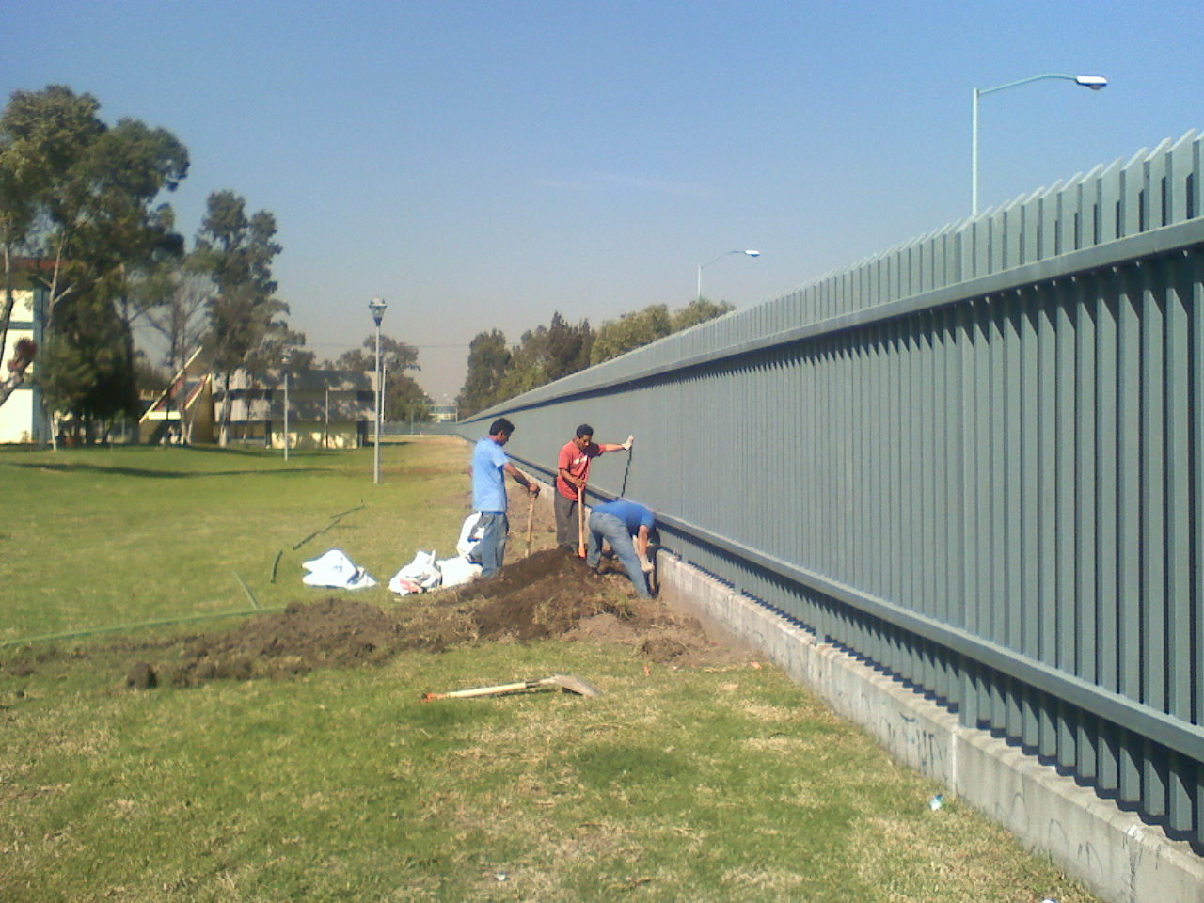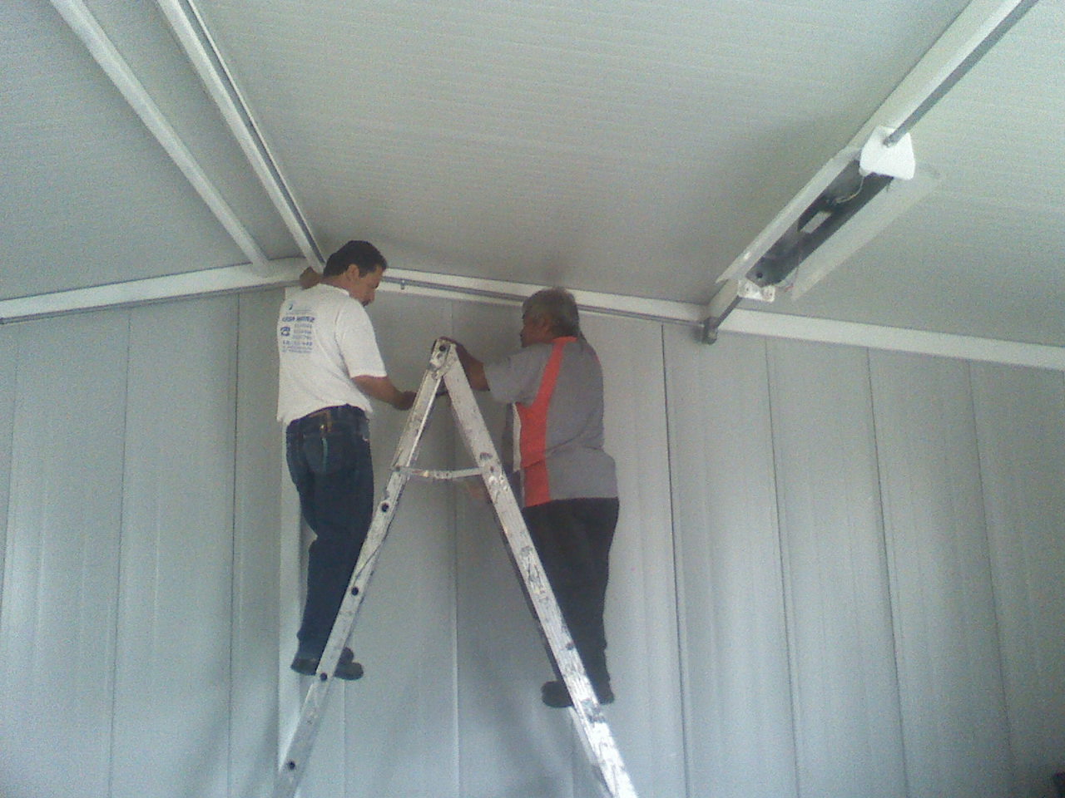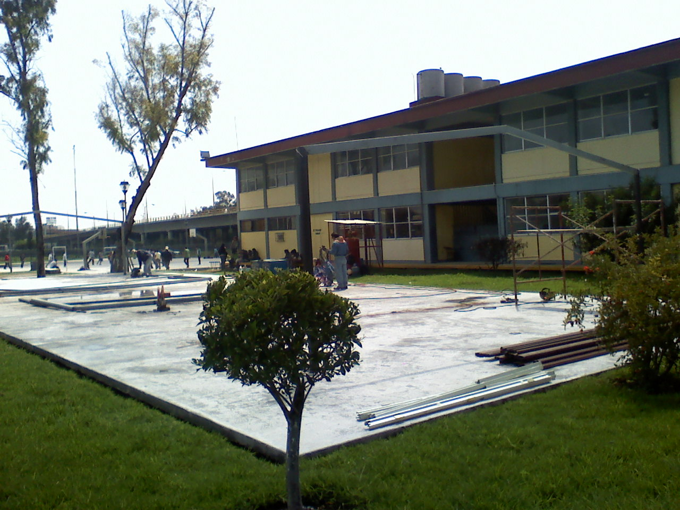

1.- MENSAJE INSTITUCIONAL

El Instituto Tecnológico de Gustavo A. Madero fue creado para atender la necesidad de aumentar la cobertura de la Educación Superior Tecnológica en el Distrito Federal diversificando su oferta, inicia labores ubicado en el Norte del Distrito Federal, lugar donde de acuerdo al diagnóstico era necesaria una opción educativa más de Educación Superior Tecnológica.

En este marco, el Instituto Tecnológico de Gustavo A. Madero (ITGAM) asume el reto de ofrecer una Educación Superior Tecnológica de alta calidad, ofertando nuevas carreras de ingeniería basadas en competencias profesionales, aspirando con ello, ofrecer a los sectores productivos ingenieros con alto grado de especialización con un perfil humanista y una formación integral, con una sólida formación en las ciencias básicas, con habilidades para la solución de problemas reales, y capacidad para aprender y adaptarse a los constantes cambios tecnológicos; con habilidades transdisciplinarias de programación y dominio de una segunda lengua, comunicación y trabajo en equipo, así como conocimientos en cultura general, habilidades para realizar negocios; que posea un enorme compromiso hacia el desarrollo de su comunidad y nacional así como la preservación del medio ambiente, que sean innovadores, proactivos, propositivos, con una solida formación académica y de investigación comprometidos con la solución de problemas de su entorno, identificándose con su raíces culturales y con una clara ética profesional.
Para lograr lo anterior es muy importante la preparación y actualización profesional de los facilitadores y directivos en el (ITGAM)
Cabe señalar que habrá flexibilidad en el diseño de planes y programas de estudio, de acuerdo con las necesidades regionales, y una homologación de los mismos para impulsar el tránsito académico de los estudiantes de ingeniería; el fomento a la innovación y creatividad de los estudiantes se impulsará desde los primeros semestres. La creación de líneas de investigación será parte esencial para formar el centro de investigación que permitan el crecimiento y desarrollo de las empresas. Contar con la participación de la Delegación e impulso de las PyMES., con una planeación participativa.
El Instituto asume el compromiso de contribuir al desarrollo de la Zona Metropolitana del Valle de México y de la sociedad en general, mediante el cumplimiento de sus objetivos institucionales trazados a través del ofrecimiento de servicios educativos de calidad esforzándose por apoyar al logro de los retos planteados en el Sistema Nacional de Educación Superior Tecnológica.
El Instituto Tecnológico de Gustavo A. Madero cumple con los propósitos de nuestra Dirección General de Educación Superior Tecnológica, estableciendo y construyendo las bases necesarias para el impulso inicial de la transformación del Sistema Nacional de Educación Superior Tecnológica.
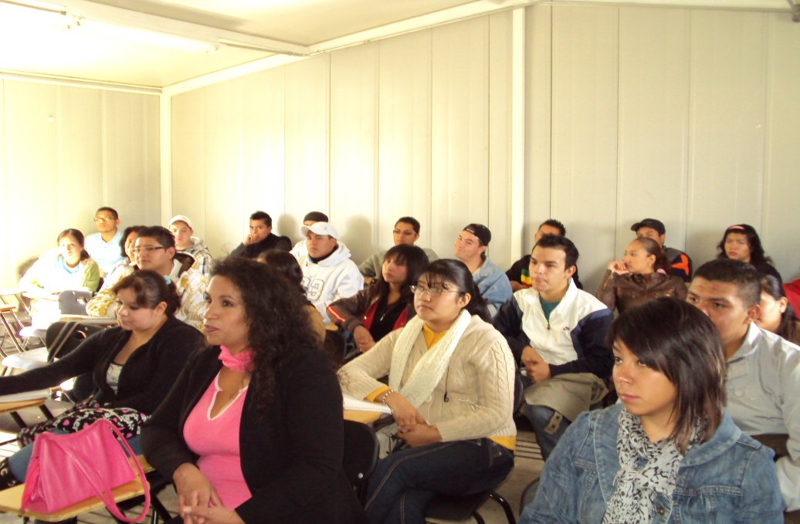

2.- INTRODUCCIÓN

El presente documento se sustenta dentro del marco normativo del Plan Nacional de Desarrollo, del Programa Sectorial de Educación , así como del PIID ( Programa Institucional de Innovación y Desarrollo), de esta institución educativa, documentos que marcan el rumbo a donde enfocamos nuestros esfuerzos para lograr las metas contempladas en dichos documentos, es importante que la sociedad se entere de la aplicación de los recursos que destina a la tarea educativa y cumpliendo con la Ley de Transparencia y Acceso a la Información, se elabora el presente documento, basado en los resultados que se lograron en el período agosto diciembre 2009, de los procesos estratégicos que norman el quehacer de la Institución , procesos que forman parte del Sistema de Gestión de la Calidad, que nos permiten competir satisfactoriamente, proporcionando una educación de calidad a nuestros educandos.
Se trata de llevar a cabo las estrategias prioritarias que durante la presente Administración deberán regir la acción educativa, de tal forma que ésta tenga un rumbo y una dirección clara. Representa el compromiso que el Gobierno Federal establece con los ciudadanos y que nos obliga por lo tanto a la rendición de cuentas, que es condición indispensable para un buen gobierno.
Enfatizando que la atención en la educación superior tecnológica es un buen indicador del potencial de un país para su Desarrollo Científico y Tecnológico, que nos permita lograr altos niveles de bienestar, asociados con altos niveles de equidad y de justicia social. El Instituto Tecnológico de Gustavo A. Madero en concordancia con lo anteriormente planteado, establece claramente que la educación, la ciencia y tecnología son la base para el desarrollo de nuestro país, En el presente documento se expresa el grado de cumplimiento de los objetivos institucionales, de los retos que enfrentamos y del futuro que queremos para nuestra casa de estudios.
Queremos ser actores activos en el proceso de transformación de nuestra sociedad en particular la de esta demarcación con la cual estamos comprometidos para lograr una pertinencia en nuestros servicios con los requerimientos de la comunidad a la cual servimos.
La mejora continua es una prioridad en nuestro quehacer cotidiano, por eso necesitamos la opinión y el apoyo de nuestras autoridades y de la sociedad toda a la cual nos honra en servir.
A un semestre de haber iniciado con nuestro quehacer educativo, el Instituto Tecnológico de Gustavo A. Madero se consolida como uno de los Institutos que surge con la finalidad de impulsar el crecimiento y desarrollo científico, tecnológico y académico de nuestro país con su oferta educativa basada en el modelo de desarrollo por competencias profesionales.
De esta forma, se refuerza plenamente el compromiso de avanzar en el cumplimiento de los objetivos del Plan Sectorial de Educación 2007 – 2012, y se asume la responsabilidad de cumplir a cabalidad los lineamientos establecidos por la Subsecretaria de Educación Superior, la Dirección General de Educación Superior Tecnológica y la normatividad que rige a la administración de los Institutos Tecnológicos, compromiso que compartimos todos y cada uno de los que formamos parte del Instituto Tecnológico de Gustavo A. Madero.

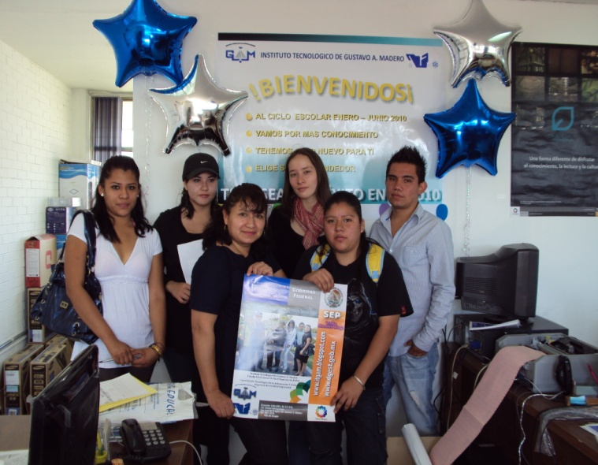

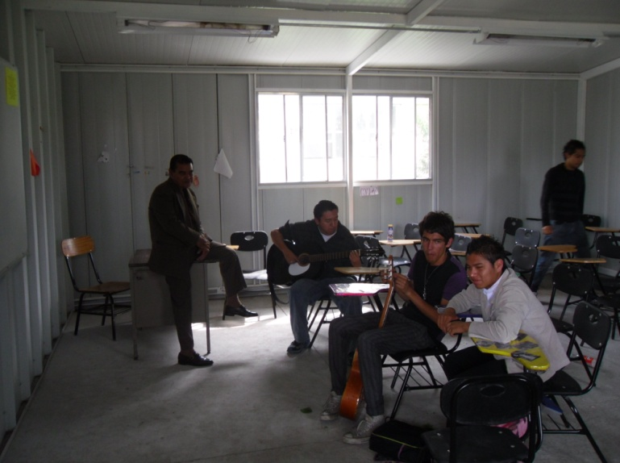

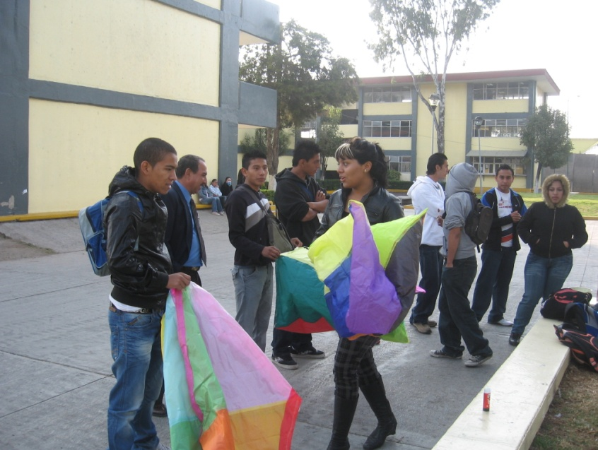

3.- MARCO NORMATIVO

Con el fin de fomentar una cultura cívica de transparencia y rendición de cuentas, la Secretaria de la Función Pública y la Secretaria de Educación Pública, colaboran de manera conjunta en la formación de valores, la reflexión y construcción de actitudes favorables con respecto a la transparencia y rendición de cuentas, la honestidad y el apego a la legalidad del Sistema Educativo Nacional.

El programa de transparencia y Rendición de Cuentas del Sector Educativo, está desarrollando una cultura en el servicio público de calidad y transparencia, se están mejorando los sistemas, métodos y proceso de trabajo y se difunde la información oportuna y de los aspectos más relevantes de la Secretaría de Educación Pública, cumpliendo las líneas de acción señaladas en el programa de transparencia y Rendición de Cuentas en el ámbito de la Administración Pública Federal.

El presente documento se encuentra sustentado en el contexto legal establecido en dos documentos rectores de la Administración Pública Federal, la Ley de Transparencia y Rendición de Cuentas y la Ley de Planeación, que dicta la normatividad y los renglones de cumplimiento de planes estratégicos y medas de cada una de las instancias de la administración pública federal.

El informe semestral de Rendición de Cuentas del Instituto Tecnológico de Gustavo A. Madero se establece en cumplimiento a lo que establece:

- La Ley Federal de Transparencia y Acceso a la Información Pública Gubernamental en su artículo 7.

- El programa Sectorial de Educación 2007-2012 en su objetivo estratégico 6: “Fomentar una gestión escolar e institucional que fortalezca la participación de los centros escolares en la toma de decisiones, corresponsabilice a los diferentes actores sociales y educativos, y promueva la seguridad de alumnos y profesores, la transparencia y la rendición de cuentas”

- La Ley de Planeación busca las normas y principios básicos, conforme se llevará a cabo la Planeación Nacional del Desarrollo y encauza en función de ésta, las actividades de la administración Pública Federal.

La planeación deberá llevarse a cabo como un medio para el eficaz desempeño de responsabilidad del Estado sobre el desarrollo integral y sustentable del país y deberá tender a la consecución de los fines y objetivos políticos, sociales, culturas y económicos contenidos en la Constitución Política de los Estados Unidos Mexicanos.

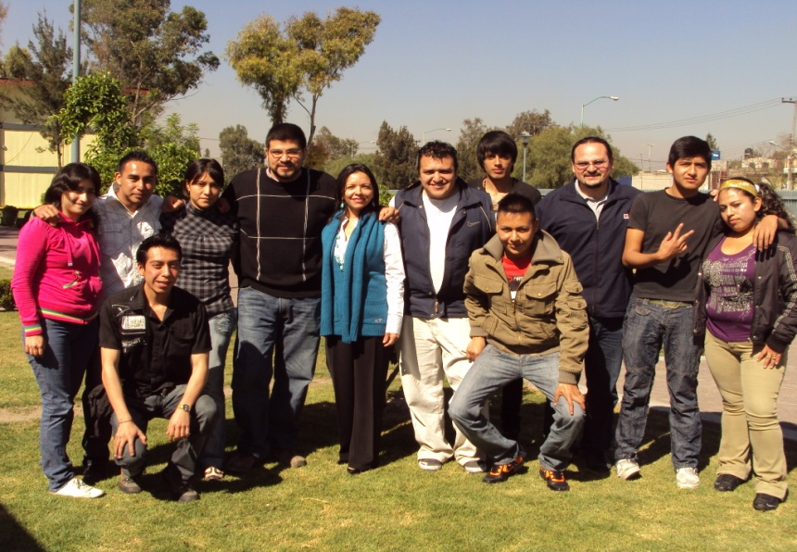

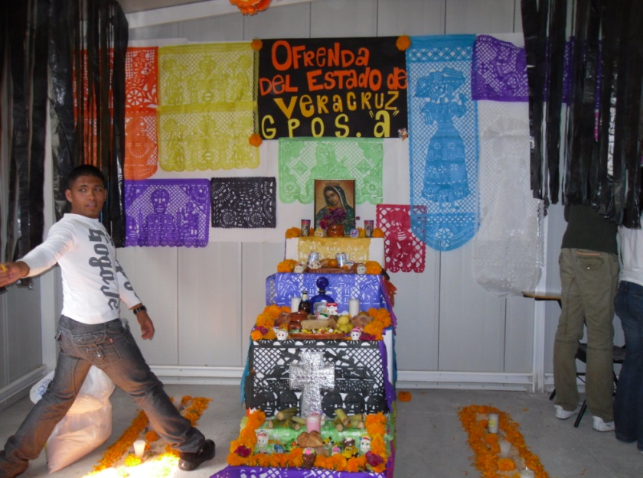

4.- AVANCE EN EL LOGRO DE LAS METAS INSTITUCIONALES POR PROCESO ESTRATÉGICO

PROCESO ESTRATÉGICO: ACADÉMICO

Proceso Clave: Formación Profesional
Meta 2.- Lograr al 2009, que el 40% de los profesores cuenten con estudios de posgrado
Hablando de la importancia de que aquellos que son guías de nuestra juventud, en el 2009 el grado de formación profesional de nuestro Instituto cuenta con el 87% con estudios de posgrado, distribuyéndose de la siguiente manera 1 profesor cuenta con el doctorado y esta por obtener el grado, 12 profesores cuentan con estudios de maestría en algunos casos están por obtener el grado durante el 2010 y sólo 2 profesores cuentan con estudios a nivel licenciatura.
Proceso Clave: Formación Profesional
Meta 9.- Lograr para el 2009, incrementar de 0 a 157 estudiantes la matricula de licenciatura.
Por ser un Instituto de nueva creación en el periodo anterior no se contó con un matrícula, pero en el Semestre Agosto – Diciembre se conto con una matrícula de 157 estudiantes Esto es debido al interés que tienen los jóvenes por estudiar en un Instituto donde se tiene 60 años de experiencia como sistema. Este logro fue posible gracias a la optimización de nuestros recursos: aulas, laboratorios y personal docente. Todavía es posible incrementar la atención de estudiantes que deseen optar por las carreras que oferta la Institución. Sin embargo, es necesario mejorar la difusión de las mismas con el fin de optimizar la atención en las diversas carreras ofrecidas, sin saturar los espacios en algunos de los programas educativos, consiguiendo de esta forma que cada uno de los jóvenes que ingresen a nuestro Instituto lo haga a partir de una decisión madura que le permita emprender con éxito ese camino de su formación profesional. A continuación se muestra una grafica con la matricula de cada uno de los programas educativos del nivel licenciatura que ofrece la Institución.

Proceso Clave: Formación Profesional

Meta 17.- Lograr que en el 2009, el 100% de los programas educativos de licenciatura se orienten al desarrollo de competencias profesionales.

En el año 2009 se arranco con 2 carreras en la Institución, la carrera de Ingeniería en Gestión Empresarial y la carrera de Ingeniería en Tecnologías de la Información y comunicación, ambas carreras están diseñadas bajo el enfoque de competencias logrando así, alcanzar la meta del 100% de los programas, cabe destacar que aun así se sigue capacitando al personal para impartir clases bajo este enfoque.

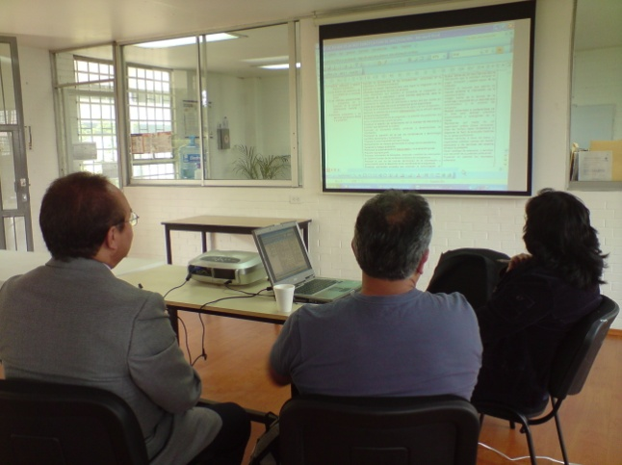

Proceso Clave: Desarrollo Profesional

Meta transversal 20.- Para el 2009, lograr que el 10% de los estudiantes desarrollen competencias en una segunda lengua.

En el 2009, no se pudo realizar esta meta, debido a nuestra capacidad limita de espacio físico con el que cuenta el Instituto además de nuestra limitación de recursos humanos, pero durante el año se realizó la difusión para que nuestros jóvenes estudiantes realizaran, un examen de ubicación para empezar con los cursos de inglés para el semestre Enero-Junio 2010.

Proceso Clave: Desarrollo Profesional

Meta transversal 1.- Establecer mecanismos estadísticos para conocer y evaluar el índice de deserción y reprobación.

En el 2009, se tuvo un índice de deserción para el área de Ingeniería de Gestión Empresarial del 6% y para el área de Ingeniería en Tecnologías de la Información y Comunicación del 8%, dando como total un índice total de deserción del 16%, en cuanto al índice de reprobación, teniendo como herramientas para bajar estos índices, la impartición de cursos remediales, los días sábados, en horario de 8 a 12, y para el periodo escolar Enero-Junio 2010 antes del inicio de cursos, a los alumnos de nuevo ingreso se le impartirá un curso remedial de Matemáticas, para apuntalar los conocimientos de los alumnos que traen del bachillerato.

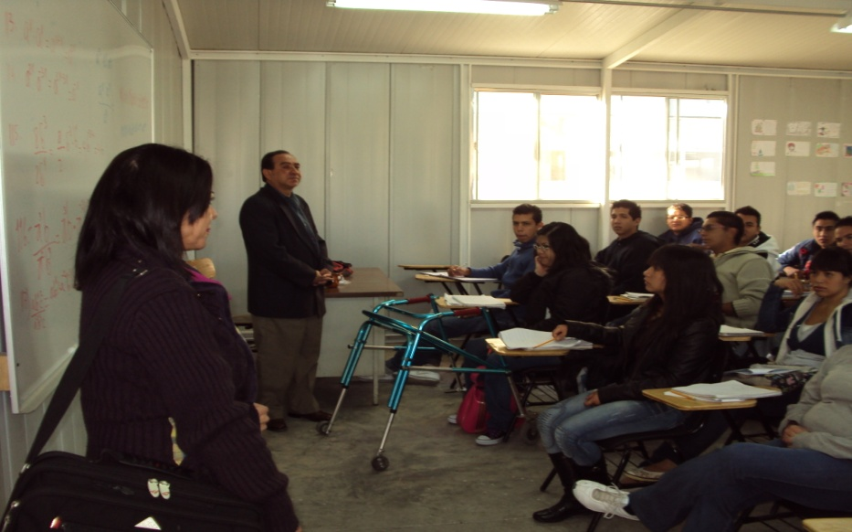

Proceso Clave: Desarrollo Profesional

Meta transversal 2.- Para el 2009 incrementar del 0% al 100% de Profesores que participan en eventos de formación docente y actualización profesional.

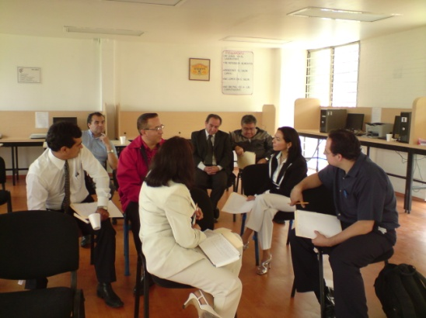
En el año 2009 se logró que 15 profesores participaran en eventos de formación y actualización profesional, lo que representa el 100% del total de docentes de la Institución, la finalidad de esta actividad es obviamente la actualización permanente del profesorado para coadyuvar a su formación integral y lograr así que realmente se conviertan en ciudadanos de un mundo lleno de nuevas tecnologías que avanza a pasos agigantados, esto traerá consigo una mejor atención a los alumnos.

CURSO | PROFESORES ASISTENTES | PORCENTAJE
INTRODUCCION AL SISTEMA DE NACIONAL DE EDUCACION SUPERIOR TECNOLOGICA | 15 PROFESORES | 100%
INTRODUCCION AL MODELO EDUCATIVO BASADO EN COMPETENCIAS | 15 PROFESORES | 100%
CURSO – TALLER DE GESTION DEL CURSO | 15 PROFESORES | 100%

PROCESO ESTRATÉGICO: PLANEACIÓN

Proceso Clave: Soporte Técnico en Cómputo y Telecomunicaciones

Meta 14.- Para el 2009, incrementar la infraestructura del centro de cómputo para lograr un indicador de 10 estudiantes por computadora (18 computadoras)

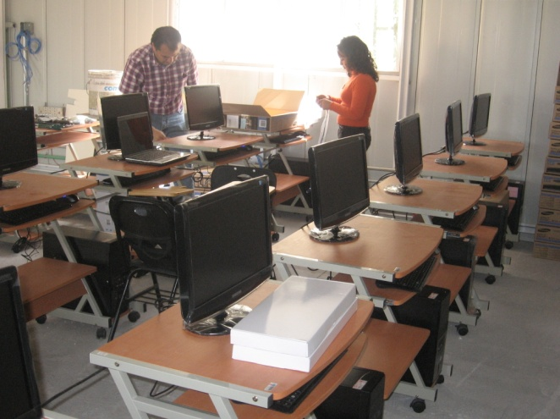
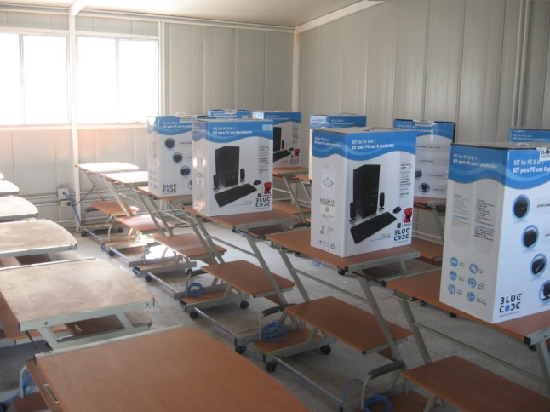

Durante el 2009 el Instituto realizó la compra de 4 cañones, que son utilizados en el Instituto para que los profesores impartan sus clases, realizando de este modo un servicio educativo de calidad, 18 computadoras para la atención de los alumnos, y se continuarán las gestiones en los proyectos de impulso a la calidad y el Programa de Ampliación de la Oferta Educativa, donde se solicitaran computadoras que se instalarán en los laboratorios de cómputo. Se consolidó la red inalámbrica de acceso a Internet para los alumnos y catedráticos por lo que ahora se cuenta con una cobertura de este servicio en el 100 % de nuestro campus.

Proceso Clave: Difusión Cultural y Promoción Deportiva

Meta 18.- Lograr que el 45% de los alumnos participen en actividades culturales, cívicas, deportivas y recreativas, para coadyuvar en su formación integral.

En el Instituto participaron un total de 157 estudiantes en actividades deportivas, culturales y recreativas. Así mismo se programaron 4 actividades deportivas, 4 actividades culturales y 1 actividad recreativa, siendo en algunos casos los promotores deportivos los mismos alumnos, que demostraron la capacidad técnica para impartir dicha disciplina. En el ámbito deportivo, los jóvenes que están integrados en futbol, participaron en un torneo interior del CETIS 54 quedando campeones.

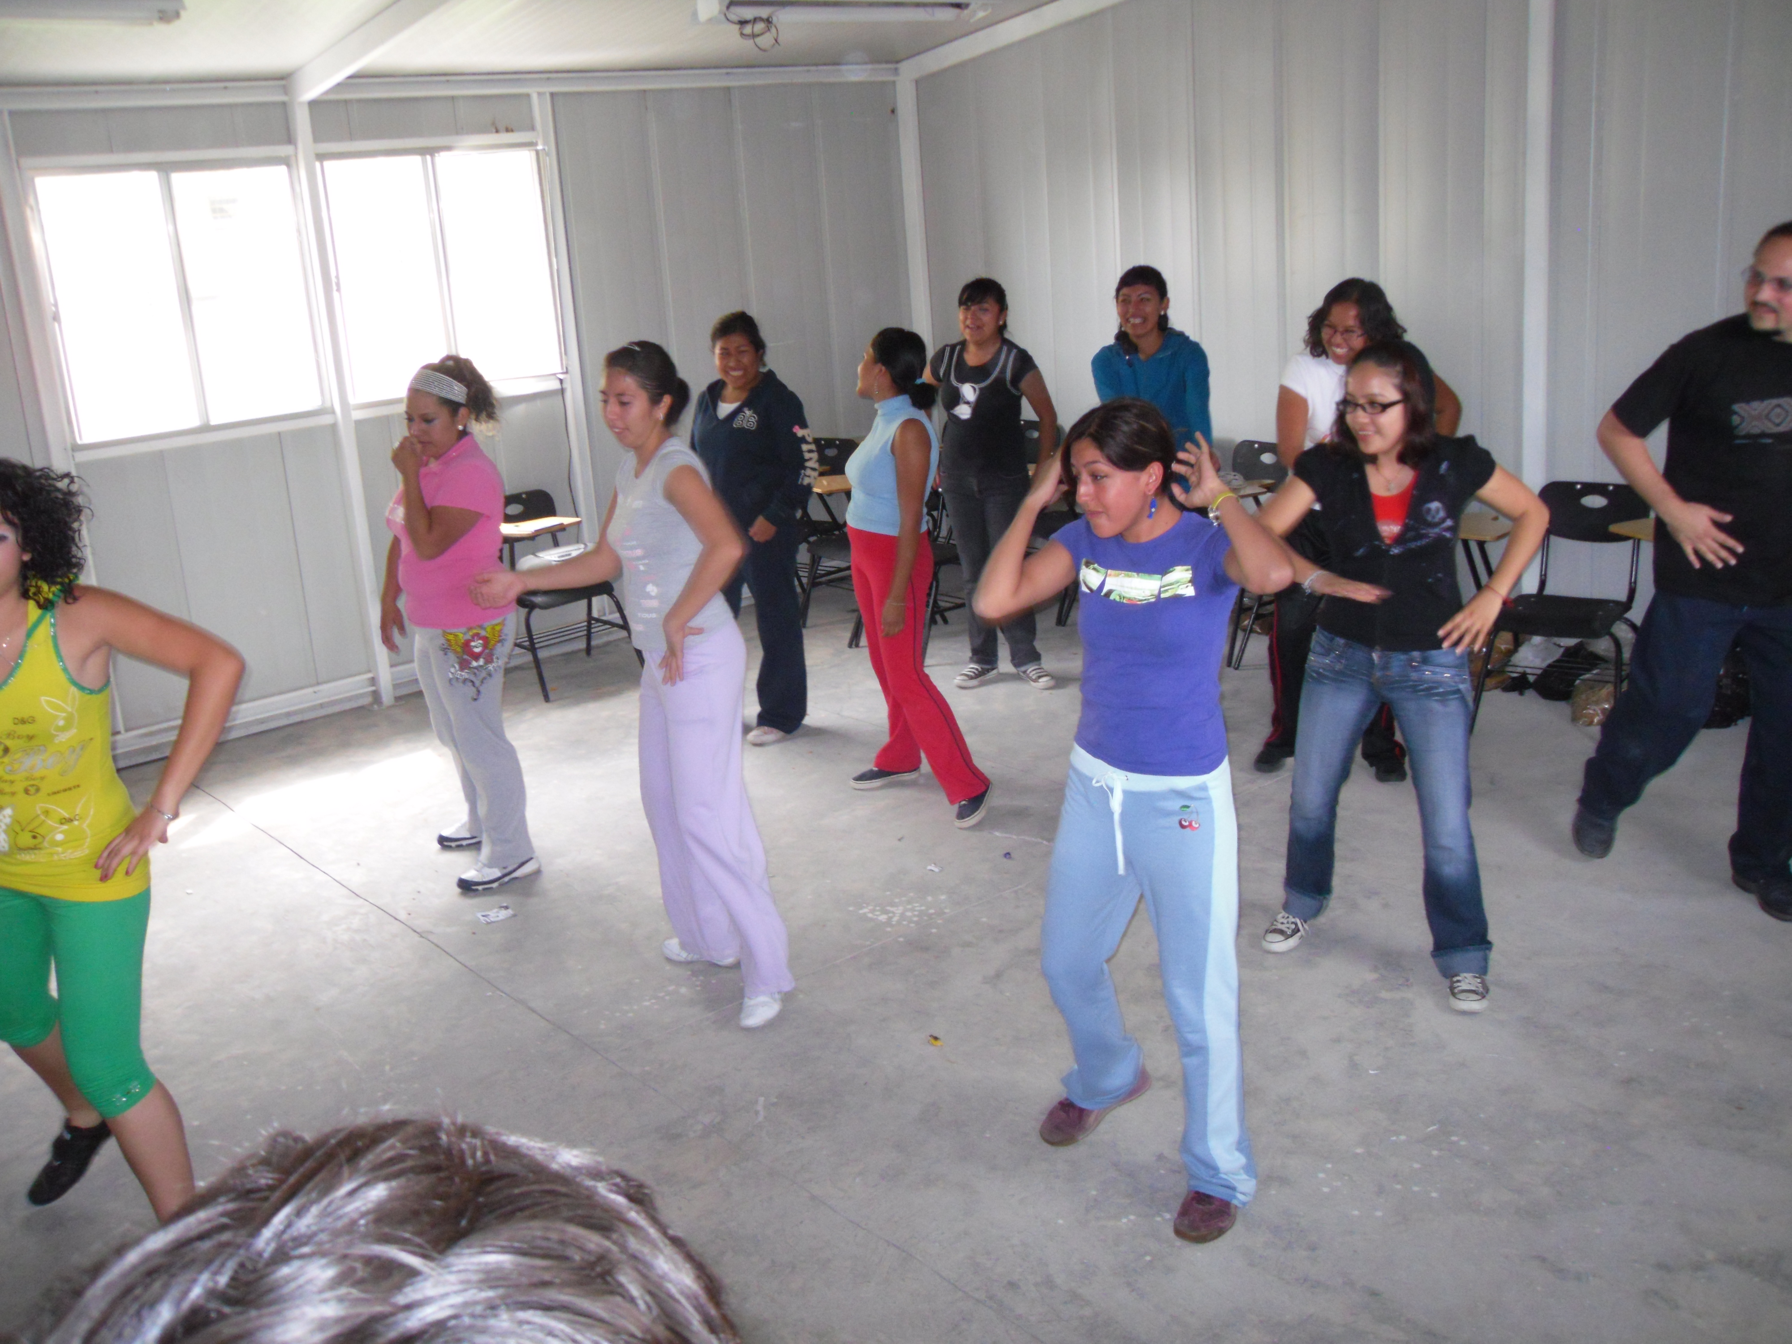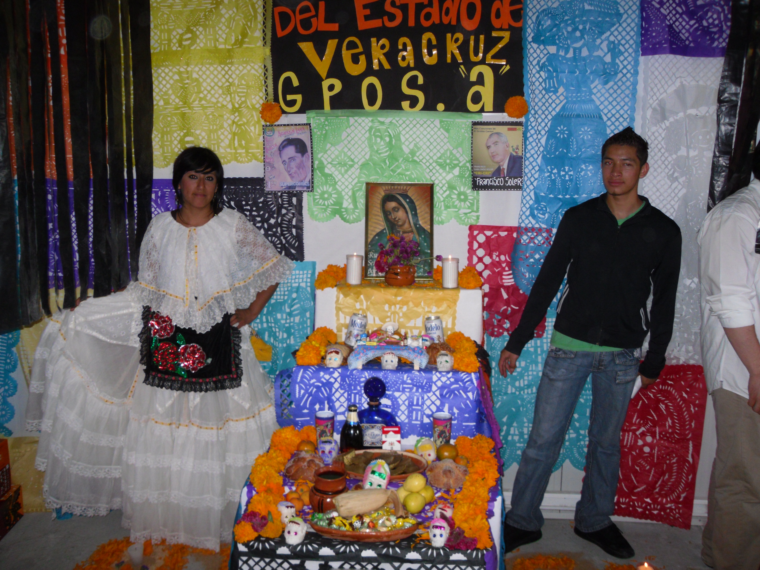

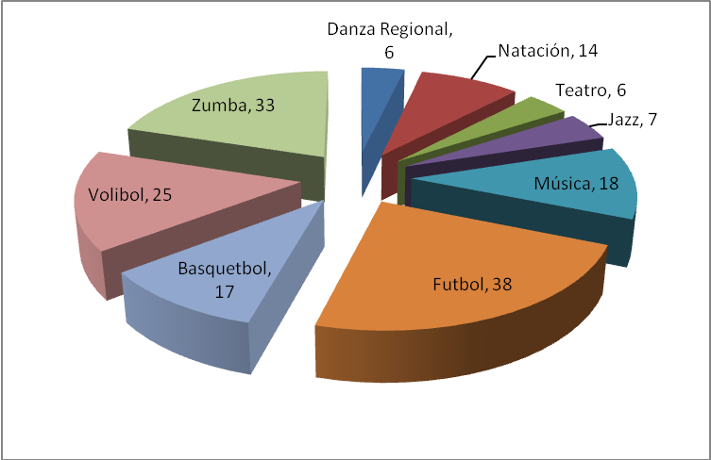

PROCESO ESTRATÉGICO: CALIDAD

Proceso Clave: Servicios Escolares
Meta 8.- Lograr al 2009, incrementar de 0% a 10% estudiantes del Instituto para que sean apoyados con becas PRONABES
Estas becas se obtienen de acuerdo a las necesidades que se tienen en nuestra comunidad estudiantil, ya que nuestra población la mayoría de nuestros jóvenes es de bajos recursos económicos, y es una forma de ayudarlos económicamente a seguir con sus estudios de licenciatura y de acuerdo con el presupuesto que se nos fue otorgado en lo que se refiere a este tipo de becas.

Proceso Clave: Capacitación y desarrollo

Meta 29.- Lograr al 2009, que el 100% de los directivos y personal de apoyo y asistencia a la educación, participen en cursos de capacitación y desarrollo.

Durante el 2009 se impartieron 2 cursos de vital importancia para nuestro personal directivo:
CURSO DE PLANEACION.- Ya que nuestro Instituto Tecnológico es uno de los ocho que son de nueva creación en el Distrito Federal, y nuestro personal que casi en su totalidad es nuevo en el sistema, desconocía el funcionamiento de la planeación que se hace por año en cada departamento, y para cubrir esta necesidad se conto con la participación de gente del Instituto Tecnológico de Apizaco, en dicho curso que se nos impartió, se estuvieron tratando los puntos importantes de cómo hacer la planeación de cada uno de los departamentos, de acuerdo a las necesidades que en cada uno de ellos se tienen, se explico el tipo de partidas que se tienen y para qué es cada una de ella y a su vez, estas tiene que coincidir con las partidas asignadas en el POA.
CURSO DE RECURSOS FINANCIEROS.- En consecuencia de que este es un departamento muy delicado, se tuvo en curso con la finalidad de conocer el funcionamiento del sistema que se maneja actualmente en dicho departamento como lo es el SIATEC, y de esta forma el personal que conforma esta área tenga los conocimientos de los módulos que conforman este sistema, como lo son Contabilidad Control de Bancos, Control de Anticipos, Control de Proveedores, Control de Ingresos Propios cada uno con sus diferentes apartados, y a si tener un mejor desempeño en el funcionamiento del sistema, y de igual forma llevar el mejor control de los recursos en nuestro plantel, en este curso tuvimos el apoyo de una persona del Instituto Tecnológico de Aguascalientes.

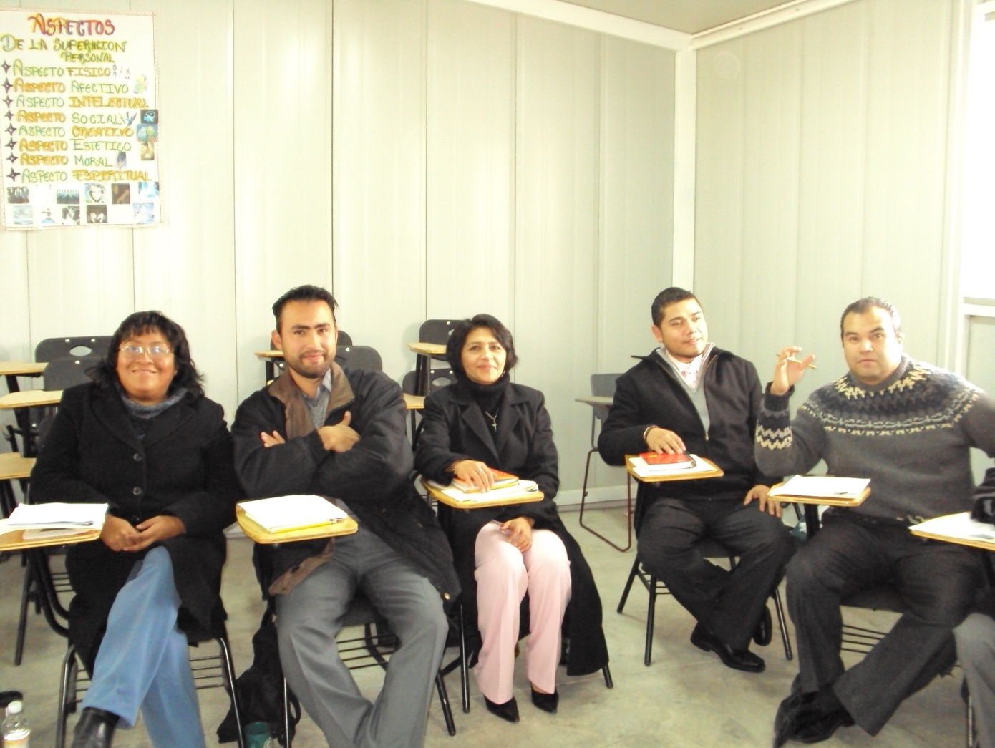

5.-CAPTACION Y EJERCICIO DE LOS RECURSOS

La fuente de financiamiento para el Instituto tecnológico de Gustavo a Madero por estudiante en el año 2009 fueron vía Gobierno Federal para la asignación del gasto directo. Así mismo el Instituto genera sus ingresos propios provenientes del pago de las inscripciones de los alumnos. A continuación se desglosa los montos y la aplicación de los recursos disponibles:
b) Ingresos Propios
Los ingresos propios resultado del cobro de inscripciones, reinscripciones, credenciales y seguro facultativo acumularon un total de $149,500.00 mismos que fueron distribuidos de la siguiente manera:
Capitulo 3000. Servicios generales.
Referentes al pago de Servicios de limpieza y fumigación, subcontratación de servicios con terceros y pago telefónico con una inversión de 122,621.36
c) Gasto Directo
El gasto de operación asignado al plantel en el 2009 vía DGEST fue de $123,550.25 los cuales fueron distribuidos de la siguiente manera:
Capitulo 2000. Materiales y suministros.
Referentes al pago de materiales y útiles de oficina, materiales de limpieza, materiales y útiles para el procesamiento en equipos y bienes , materiales de construcción, material eléctrico, artículos deportivos con una inversión de $123,550.25

6.-ESTRUCTURA ACADÉMICO - ADMINISTRATIVA DEL PLANTEL

El Instituto Tecnológico de Gustavo A. Madero por ser un instituto de nueva creación el cual inició actividades durante el 2009 cuenta con personal académico y administrativo necesario para llevar a cabo las funciones sustantivas que dan apoyo al ejercicio docente y administrativo.

Derivado de ello a continuación se muestra la estructura académico– administrativa de referencia de él Instituto Tecnológico de Gustavo A. Madero.

- Dirección
- Departamento de Servicios Administrativos
- Departamento de Planeación , Programación y Presupuestación
- Departamento de Servicios Escolares
- Departamento de Ciencias Básicas
- Departamento de Desarrollo Académico
- Departamento de Recursos Humanos
- Departamento de Recursos Financiero
- Centro de Cómputo

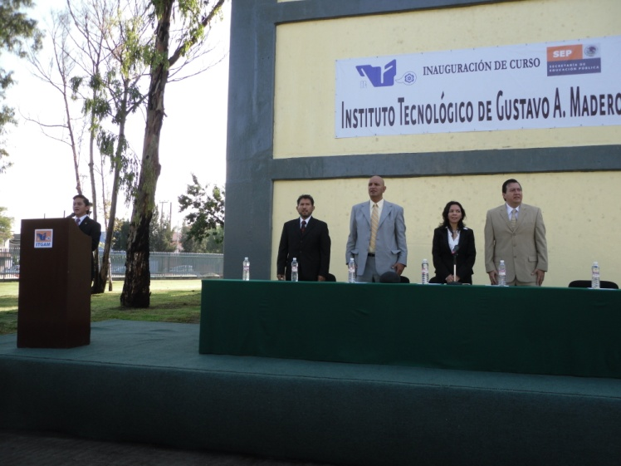

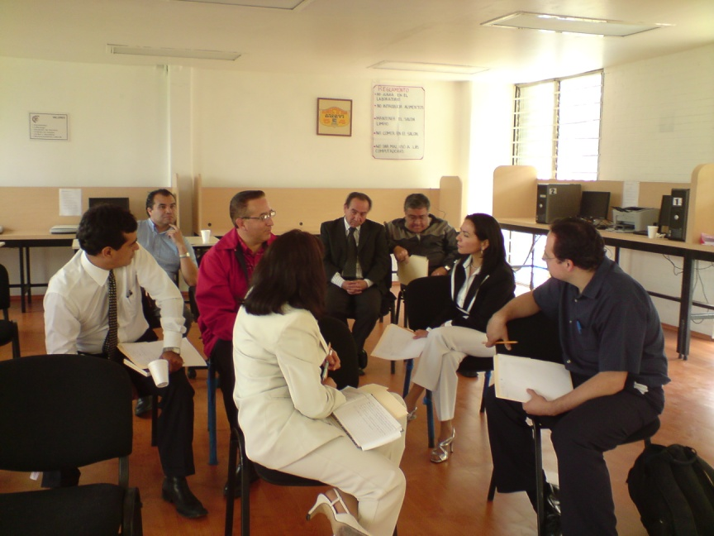

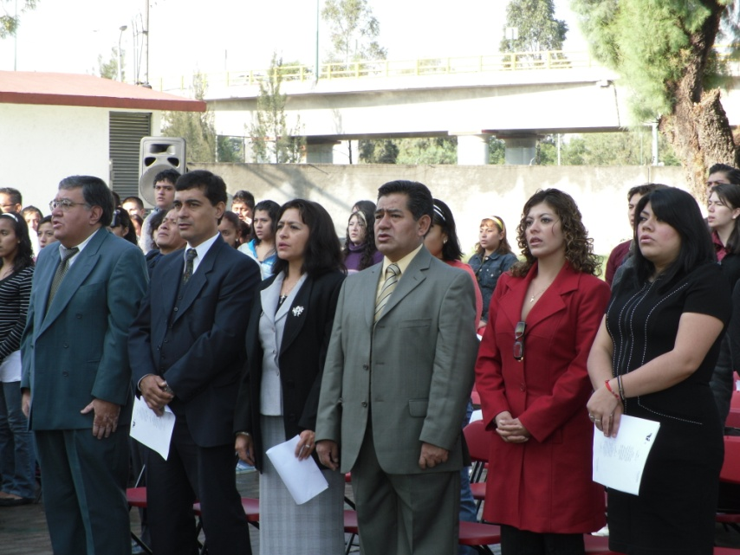

7.-INFRAESTRUCTURA DEL PLANTEL

El Instituto Tecnológico Gustavo A. Madero nace dentro del proyecto del gobierno federal de implementar Institutos Tecnológicos ubicados en el Distrito Federal y la Zona Metropolitana de la Ciudad de México, razón por la cual nos ubicamos dentro del Cetis 54, con dirección en calle 608 y avenida 412 Col. Unidad Habitacional San Juan de Aragón.

Para ofrecer el servicio educativo a la población estudiantil, actualmente se cuenta con la siguiente infraestructura:

- 3 aulas provisionales
- 1 Laboratorio de cómputo
- 1 Unidad Académico Departamental

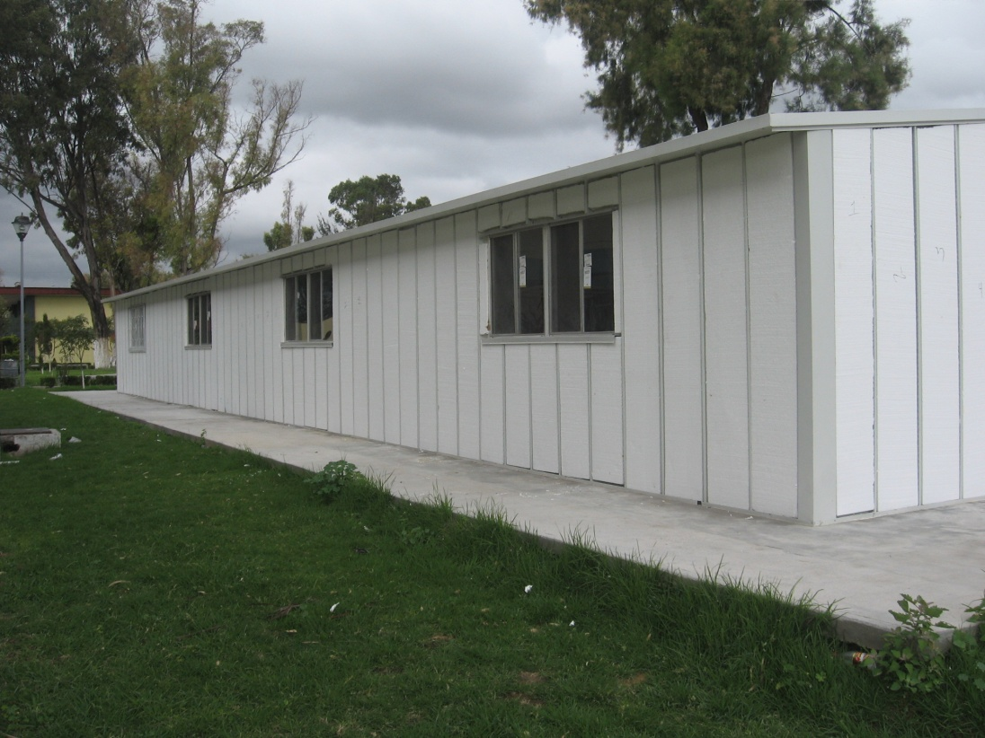

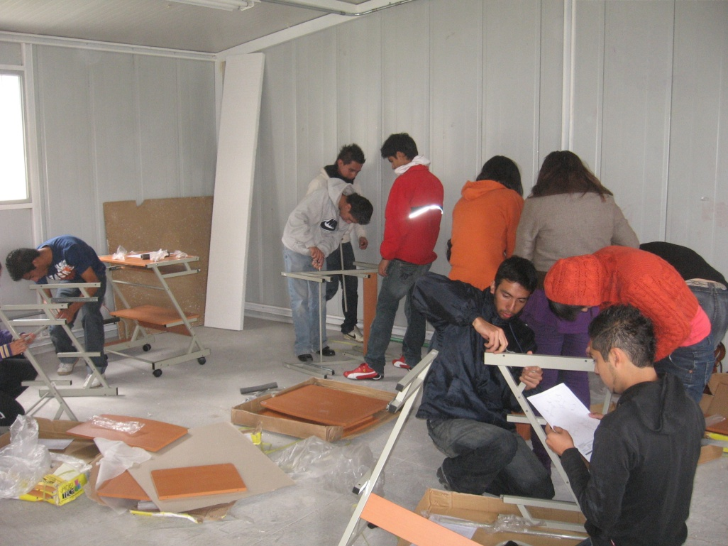

Actualmente la Dirección del Instituto ha trabajado arduamente con las autoridades correspondientes, para realizar la gestión para iniciar con las actividades de construcción del edificio donde se alojaran nuestros estudiantes, académicos, docentes y comunidad educativa en general.

Así mismo se cuenta con un Plan de Desarrollo de Infraestructura el cual se desarrollará en el corto plazo, ya que para el semestre septiembre – diciembre del 2010 se tiene proyectada una matrícula mayor a los 200 estudiantes de nuevo ingreso.

8.-PRINCIPALES LOGROS Y RECONOCIMIENTOS INSTITUCIONALES

El programa de Trabajo Anual 2009 del Instituto Tecnológico de Gustavo A. Madero plantea 8 metas transversales, que vinculan la formación y desarrollo del personal docente con el fortalecimiento de nuestros planes de estudios, así como el mejoramiento y equipamiento de la infraestructura, lo que dará por resultado que nuestros estudiantes incrementen su desempeño y fortalecimiento de las actividades académicas.

Los principales logros y reconocimientos durante el 2009 se resumen en lo siguiente:

- Ingreso de 30 estudiantes de nuevo Ingreso de la Ingeniería en Tecnologías de la Información y Comunicación e Ingeniería en Gestión Empresarial
- Otorgamiento del 15% de Becas PRONABES para los estudiantes de nuestro instituto
- El 100% de la planta docente ha tomado cursos de formación y actualización
- El 100% de nuestros estudiantes han recibido curso de inducción
- La Institución se encuentra trabajando bajo el sistema de Gestión de Calidad ISO – 9001:2008, así como el programa de Equidad de Género y la certificación bajo la norma ambiental ISO – 14000.

9.-RETOS Y DESAFIOS

Los retos y desafíos del Instituto Tecnológico de Gustavo A. Madero se encuentran vinculados al Programa de Institucional de Innovación y Desarrollo que deriva del Plan Sectorial de Educación, que enmarca las directrices a seguir para el desarrollo y fortalecimiento educativo a nivel nacional.

Para ello el ITGAM plantea dentro del Programa de Trabajo Anual 2009 8 mestas estratégicas para impulsar el desarrollo académico institucional.

Dentro de los principales retos se cuenta:

- Elevar la Calidad de la Educación

  - En apoyo al programa de formación docente y actualización profesional de los profesores, mantener el 100% de profesores capacitados.
  - Implementar el programa de tutorías y asesorías a fin de reducir la deserción y reprobación y mantener la eficiencia terminal en función del incremento de la matrícula.
  - Direccionar los procesos académicos y administrativos bajo la norma ISO 9001:2008, donde se propiciará la mejora de los 5 procesos estratégicos.

- Ampliar las Oportunidades Educativas

  - Reforzar el programa de becas del Instituto para acceder al 100% de las convocatorias e incrementar el porcentaje de alumnos beneficiados con el programa.

  - Realizar actividades de difusión y presentación profesiográfica de nuestra oferta educativa a fin captar un mayor número de estudiantes, dentro de la zona de influencia del Distrito Federal y la Zona Metropolitana de Ciudad de México.

- Ofrecer una educación Integral

  - Para asegurar la transición de los programas educativos bajo el enfoque de competencias profesionales, mantener la capacitación a personal docente.
  - Se incentivara a los estudiantes para que participen en actividades culturales y deportivas que favorezcan en su desarrollo integral.
  - En relación con el desarrollo de la competencia en una segunda lengua, ampliar las alternativas para que los estudiantes se incorporen al estudio y dominio de una segunda lengua, ofreciendo cursos a través de nuestro personal docente.

10.-CONCLUSIÓN

El programa de Trabajo Anual 2009, cumplió satisfactoriamente con 8 metas planteadas como parte de los retos y crecimiento de nuestra institución, apertura ofreciendo dos Ingenierías con una matrícula total de 157 de los cuales; Gestión Empresarial con 61 estudiantes, y la Ingeniería en Tecnologías de la Información con 96 estudiantes, ello nos obliga a fortalecer nuestro compromiso Institucional de ofrecer a nuestros estudiantes planes y programas de estudios enfocados a potencializar sus competencias.
Por ello, somos consientes del gran reto que representa comenzar un proyecto de construir una comunidad tecnológica cuyas bases sean el fortalecimiento y consolidación de nuestra oferta educativa, así como la estructura y dinámica académico – administrativa, que impulsara nuestro cometido como institución educativa dentro del Sistema Nacional de Institutos Tecnológicos.

Asumimos que es un gran reto, sin embargo sabemos que contamos con el personal docente, académico y administrativo quienes brindaran la plataforma idónea de transmitir nuestra calidad académica y fortalecer nuestro compromiso educativo.

MC. Rosa Patraca Vargas
Directora del Instituto Tecnológico de Gustavo A. Madero

